Раздел: |  | Литературное краеведение «Литературные горизонты»
ФИО педагога
Дата:
Класс: 7 |  | Количество присутствующих: |  | Количество отсутствующих:
Тема урока |  | Вводное занятие «Зачем надо изучать родной край?»
Цели обучения в соответствии  с учебной программой |  | 7.​1.​6.​1 - давать аргументированный ответ на проблемный вопрос;  7.3.4.1 - оценивать устные и письменные высказывания (свои, одноклассников и другие) с точки зрения полноты и глубины раскрытия темы, уместности цитирования, композиционного единства.
Цели урока |  | - Познакомить учащихся с понятием родной край и его значением для каждого человека.  - Развить интерес к изучению истории и культуры родного края через конкретные примеры.  - Сформировать у учеников чувство гордости и уважения к своей малой родине и её достижениям.
Ход урока
Этап урока/ Время | Действия педагога |  | Действия ученика |  | Оценивание | Ресурсы
Начало урока  5 мин. | І. Организационный момент  1. Психологический настрой  «Подарите улыбку»  - Посмотрите друг на друга, улыбнитесь, пожелайте друг другу удачу.  2. Стратегия “КОРЗИНА ИДЕЙ”  - Что изучает краеведение?  3. Знакомство с целями урока  Объяснение цели и задач занятия. |  | Принимают участие в тренинге  Предлагают свои идеи  Знакомятся с целями урока, прогнозируют содержание урока |  | Наблюдение учителя  ФО-оценивание учителя «Похвала» | Стратегия “КОРЗИНА ИДЕЙ” (картинка)
Середина урока  35 мин. | ІІ. Введение в тему:  - Учитель объясняет, что родной край — это не только место, где мы живем, но и часть нашей идентичности, истории, культуры и традиций.  Задается вопрос: "Что мы знаем о своем родном крае?" — краткий опрос учащихся.  - Обсуждение того, как знания о родном крае помогают лучше понимать себя и свою роль в обществе.  ІІІ. Основная часть:  1. Групповая работа: Учитель делит класс на группы и дает каждой группе тему для обсуждения, например:  *История родного края.  *Природа и география родного края.  *Традиции и обычаи.  *Знаменитые люди региона.  - Каждая группа готовит краткую презентацию на заданную тему, используя карты, книги и другие источники информации.  - Презентация групп и обсуждение важности каждого аспекта для понимания родного края.  2. Индивидуальная работа:  - Учащимся предлагается ответить на вопросы в тетради:  - Что нового вы узнали о своем родном крае?  - Почему важно изучать историю и культуру своей малой Родины?  - Какие моменты в жизни вашего края вас вдохновляют?  IV. Заключение  - Обсуждение ответов учащихся.  - Подведение итогов занятия. |  | Слушают учителя  Отвечают на вопрос  Обсуждают ответы, оценивают  Работают в группах  Используют дополнительные источники информации  Презентуют свои работы  Письменно отвечают на вопросы  Обсуждают ответы, подводят итоги |  | ФО-взаимооценивание групп «Две звезды + одно пожелание»  ФО: самооценивание  Прием «Шкала успеха»   | Слайды, карты, книги
Конец урока  5 мин. | V. Рефлексия  Графический органайзер  «Голос домбры»  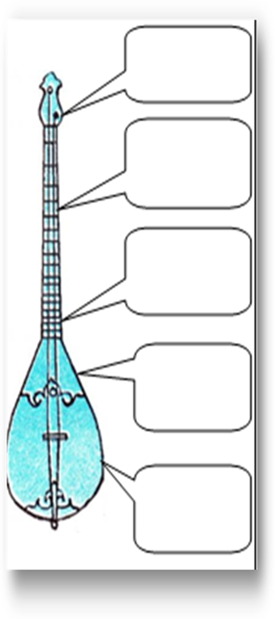  Знание Что я получил на уроке?  Эмоция Какие эмоции я получил?  Оценка Как я оцениваю себя?  Критика Что я должен в себе развивать?  Идея Какие идеи посетили меня при выполнении задании?  VI. Домашнее задание  Учитель задает домашнее задание: «Напишите небольшой рассказ о том, что вам нравится в вашем родном крае, какие его особенности вы бы хотели показать чужеземцу.» |  | Учащиеся оценивают свой вклад в урок.  Записывают домашнее задание |  |  | Графический органайзер  «Голос домбры»

